CPU温度一直都是很受DIYer们关注的，但是相信我们都知道，主板上测得的CPU温度根本不可信。究竟CPU的真正温度是多少的？怎么样才算正常，我们又怎么样才能得到CPU的真正温度呢？在这里为各位爱好电脑的朋友介绍有关中央处理器的的热量测试方法，这样的测试相对于广大DIY爱好者来说可能是前说未闻的。
这个测试的目的，主要是测量中央处理器的具体温度和热量状况，为处理器厂商或者品牌PC厂商提供解决方案需要的数据。
测试前准备：
准备数条热量测试的热电阻线，一个电钻机，一台万用电表，一台点焊机，待测试PC一台(包括CPU，散热器)，恒温恒湿仪器一台，打点记录仪一台，公头数个(搭配方式：一条热电阻线配一个公头，每个公头有两个金属引角)。
热电阻线介绍：热电阻线通常被用于测试导电物体或者高温物体的即时温度，它的工作原理是热电阻线中的金属线在不同的温度有不同的电阻，根据这条热电阻线的电阻变化可以求出被测物体的即时温度；一条热电阻线中包含着两条极细的金属线。测试的时候就是将这条热电阻线连接于打点记录仪,打点记录仪会自动的打印出温度的变化曲线。
测试制作开始：
1.用小剪刀轻轻的将包在热电阻金属线外的塑料皮刮掉，拿起热电阻线的一头，将露出的两条金属线联在一起，并打结拧三圈(Intel公司的标准)，露出到结点不超过1.55mm为之后的点焊作准备，打结完后，再用万用电表测试热电阻线的温度，与环境温度相同才算合格。原理：如果打结拧紧后接触不良，那么温度将异常，如果接触不良也将影响今后的点焊和测试，如果用万用电表测试出的温度与环境温度相同，则表示这条热电阻线接触良好可以使用。
2.将采用的热电阻线的另外一头的两条金属线分别接在公头的两个脚上，其中要注意的是：两条金属线有正负极，并要与公头上正接正，负接负，判别正负极的方法：从金属线外的绝缘皮来判断，绝缘皮为白色则金属线是负极，绝缘皮为红色则金属线是正极，公头上的接头也是从接头的来判断，褐铜色为正，另外一头为负。将热电阻线在公头上打结，并用透明胶将其固定下来，为防止热电阻线与公头接触不良，热电阻线会在公头上滑动，影响测试的精确性。同样要用万用电表测试联接的是否良好，判别方法同以上1部分。
3.将打结的一头拿到点焊机上焊接，拧的三圈刚好熔成一个小的金属球为最好，点焊机的原理就是高温的燃气将金属线熔化，这个过程中还要注意金属线在高温下的氧化。
4.钻空Heatsink(完整的散热器，不包括散热风扇。在PC厂商中称之为Heatsink)，如图1。要在Heatsink与CPU散热片接触的一面的正中心钻一个直径大约为1mm的小空，注意要点：(A) Heatsink尽量要用原厂配的，上面的贴纸不能被撕掉。(B)在Heatsink的表面要贴上贴纸，为防止金属钻屑粘在Heatsink上影响测试的准确性，为防止钻空不准确，可以用直尺在胶纸画上Heatsink的中心。去掉金属屑。将点焊好的热电阻线头安装入Heatsink钻好的空中，将点焊好的小金属球垂直地放在CPU的散热片上，用导热胶固定好，压上Heatsink，装上风扇，今后此点测出的温度就是CPU的表面温度。
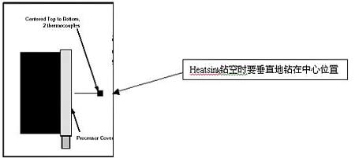
图1
5.在中央处理器(以PIII socket370为例)上找到要测试的针脚，具体的测试针脚定义要查阅中央处理器厂商的定义手册.
要测试的针脚为：AL29 ->THRMDN Signal Group: Power/Other
AL31 ->THRDP Signal Group: Power/Other
AH28 ->THERMTRIP Signal Group: CMOSOUTPUT
AK26 ->PWRGD Signal Group: CMOSINPUT
AK26和AK28是CMOS接受CPU指令和发送指令的针脚，数据传输频繁。
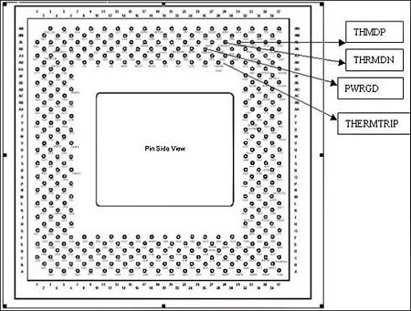
图2
AL29和AL31是向CPU供应电源的针脚。这些都是CPU中发热量最大的针脚，故需要测试，具体的实现方法将热电阻线连到M/B上与CPU相对应的针脚，如下图所示：
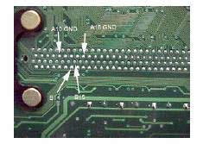
图3
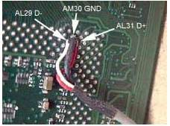
图4
将要测试的部位的热电阻线的公头，插在Record(记录仪)的母头上，测试制作到这里算完成了。将已经连接测试线路的PC放进恒温恒湿箱中，保持温度在25℃，这时候测试PC运行大型程序，SPEEDY，多个AVI文件，力求将中央处理器的资源耗尽。打开这些测试软件后，就可以进行测试了，连续测试时间为24小时。测试结果显示在Record(记录仪)的显示屏上，此系统可以测试出，几个温度值分别为Tjuncation(核心针脚温度)，Tcase(CPU芯片的表面温度)，Tdiag (用ADM卡读出的温)。
最后温度实现方法：
我们测试的只能是得到了CPU的表面温度，要怎么样才能知道中央处理器的核心温度呢？这时候我们需要通过一个换算公式来实现，求得中央处理器的核心温度。
换算公式：Tj＝Td＋偏移量。
注意：这里的偏移量是中央处理器厂商给定的，不同厂商的中央处理器有不同的偏移量，不同型号的中央处理器也有不同的偏移量。
这是一个对中央处理器的核心温度测试实例，其实PC所有的温度热量测试都是相似的，只是所给的偏移量不同，最终的测试要求也不同，如测试硬盘的热量温度，需要将硬盘不停的进行分区格式化，运行的软件主要有XTEST，这里对其他的测试不再举例介绍。希望这个例子能对广大DIY对厂商的各种温度热量测试有一个全新的认识，能正确区分普通测试与专业测试。

